Git的快速使用：

# Git使用的软件

1. Git

在安装完 Git 后，会有一个叫做 Git Bash 的程序，打开之后会出现一个跟 Linux 命令行操作界面神似的命令行窗口，其中可以输入各种Git指令和一些 Linux 指令

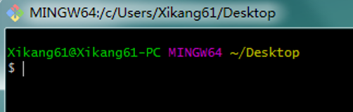

1. TortoiseGit
2. Github

# Git的传输方式

## https方式:

克隆代码方便；但是每次提交代码要输入账号和密码，这就显得不安全也不方便了。

如：从github上拉代码( <https://github.com/seawaveai/Test.git> )，https就可以直接下载。但是要提交代

码时就要账号和密码。

## ssh方式:

只要配置了RSA之后就没有验证的问题了(git服务器上配置公钥，配置一次就ok)。且SSH传输速度比https快。

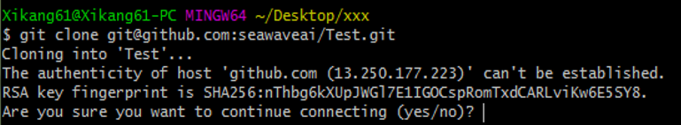

（上图是**第一次**用ssh克隆代码的时候，询问你是否下载github.com的rsa的指纹。当然要下载了，

果断yes，然后在C:\Users\XXXX\.ssh文件夹下会多出known_hosts文件）

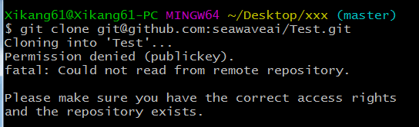

（上图是克隆代码时没有配置rsa出现的提示）

# 简单使用SSH方式

1. 先生成秘钥对:$ ssh-keygen -t rsa -C "zhongnanhai@gmail.com"（邮箱填自己的）

2. 默认点击三次就会生成rsa秘钥对：

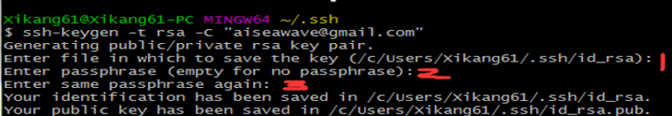

说明：

1. 在那儿打开bash，相应位置就出现两个文件：id_rsa（私钥）， id_rsa.pub（公钥）秘钥对。
2. 默认三次点击：第一次---询问你是否设置秘钥对的名字，否则默认起名id_rsa；

第二次---询问你给秘钥对设置一个密码；第三次---让再确认秘钥对的密码

(开始使用的时候建议三次都默认点击)

1. 默认情况下只能生成一对起名id_rsa秘钥对，自命名才能生成多对
2. 查看秘钥

cat ~/.ssh/id_rsa.pub (查看公钥, ~/.ssh/是路径)

cat id_rsa.pub

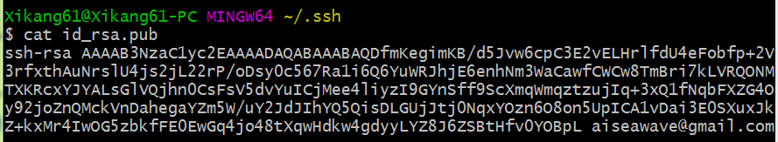

1. 添加公钥(某个项目中)

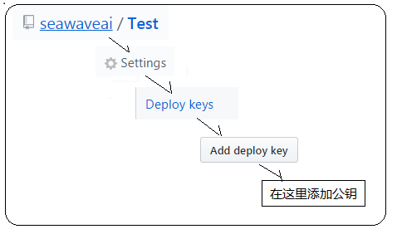

把查看的公钥，添加到github上的某个项目中。

1.如果添加在个人设置中(全局有效) 2.如果添加在某个项目中(此项目有效)

1. 测试配置是否成功

ssh -T [git@github.com](mailto:git@github.com)

有关ssh更详细问题可以查看<https://help.github.com/articles/checking-for-existing-ssh-keys/>

# 问题 (开放部分项目、多账号)

## ssh配置生效的范围

如上生成一个rsa后：

如果配置在某个项目下，则就只能对该项目生效；

如果配置在个人设置中，则就可以对该github用户所有的项目都生效，就是你可以下载和提交代码到任何项目，这就不安全了！

## 如何管理项目对成员开放呢！

在同一账号(服务器)下，公钥在某个项目下使用了，在其他项目或个人设置那就不能使用，因为在一个系统(服务器)上秘钥对只能添加一次。配置一个公钥，来开放**部分项目(不是全部项目)**就无法实现。

如：张三要向服务器(管理员)请求使用两个项目(所有项目不止两个)，如果只发送一个公钥，就无法实现。这就要通过每个项目都配置公钥来实现。

默认情况只生成一对秘钥，即id_rsa。所以要自命名，生成多个秘钥对。

## Git 配置多个SSH-Key (实现开放部分项目)

1. 生成一个SSH-Key，取名work_rsa

$ ssh-keygen -t rsa -C "xxxx@163.com" 第一次点击后设置名字：work_rsa (不再默认为id_rsa)

1. 生成一个SSH-Key，取名github_rsa

$ ssh-keygen -t rsa -C "xxxx@gmail.com" 第一次点击后设置名字：github_rsa

(此时.ssh目录下应该有4个文件：work_rsa和work_rsa.pub，github_rsa和github_rsa.pub，分别将他们的公钥文件（work_rsa.pub，github_rsa.pub）内容配置到对应的code仓库上。)

1. 添加私钥 ( 因为默认只读取id_rsa私钥，为了让SSH识别新的私钥 )

$ ssh-add ~/.ssh/work_rsa ( ~/.ssh/是路径 )

$ ssh-add ~/.ssh/github_rsa

(如果执行ssh-add时提示”Could not open a connection to your authentication agent”，

可以先执行命令 $ ssh-agent bash ；然后再运行ssh-add命令添加私钥。

  可以使用使用命令 $ ssh-add –l 检查已保存的秘钥

可以通过 $ ssh-add -D 来清空私钥列表 )

1. 修改配置文件

# 若.ssh目录下无config文件，那么创建config

touch config

# config文件添加以下内容

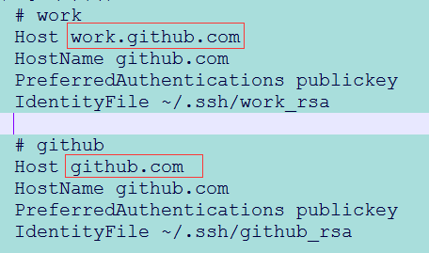

1. 把公钥配置到服务器上

把work_rsa.pub 与 github_rsa.pub里面的公钥分别配置到项目，然后两个项目都可以使用了。

1. 测试配置

$ ssh -T [git@work.github.com](mailto:git@work.github.com) (@后面的就是config配置中的Host)

$ ssh -T [git@github.com](mailto:git@github.com) (码云默认就是git@gitee.com)

1. 克隆代码

[git@github.com:seawaveai/Test.git](mailto:git@github.com:seawaveai/Test.git) 地址要改成[git@work.github.com:seawaveai/Test.git](mailto:git@work.github.com:seawaveai/Test.git)

[git@github.com:seawaveai/TestSSH.git](mailto:git@github.com:seawaveai/TestSSH.git) 这个无需修改

( Git会根据~/.ssh/config配置下的Host去寻找授权信息，

比如Host设置为github.com，那么git就会使用~/.ssh/github_rsa进行授权

比如Host设置为work.github.com，那么git就会使用~/.ssh/work_rsa进行授权 )

Host就是HostName的别名，说白了就是使用这个别名来区分授权。

1. 也可以直接设置路径和名字

$ ssh-keygen -t rsa -C "xxxx@163.com" -f /c/Users/Xikang61/.ssh/work_rsa 这样就直接跳过了第一次点击

$ ssh-keygen -t rsa -C "xxxx@gmail.com" -f /c/Users/Xikang61/.ssh/github_rsa

## 多账户(多服务器)上的使用

既然实现了多SSH-Key，那么依葫芦画瓢，稍微修改下config文件就可以了。

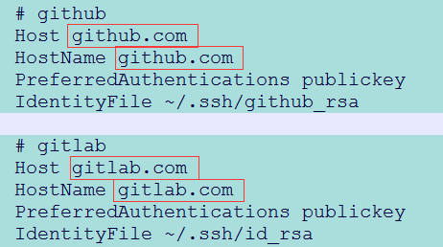

(公司的是gitlab，自己的在github上，因为gitlab与github是两个平台，其实使用同一个秘钥也可以)

## 参考博客

参考blog

<https://blog.csdn.net/gdutxiaoxu/article/details/53573426>

<https://my.oschina.net/stefanzhlg/blog/529403>

<https://blog.csdn.net/wangpingfang/article/details/53117087>

# Git命令的使用

git config --global user.name "you_name" (配置名字和邮箱 不输入名字、邮箱就可以查看是否配置成功)

git config --global user.email "xxx@163.com"

git config –list (git的当前配置信息)

git config --list --global (git项目的通用配置信息)

git version (查看版本)

git init XXX (初始化本地仓库)

git clone url (克隆远程仓库)

git clone [git@github.com:seawaveai/MyFiling.git](mailto:git@github.com:seawaveai/MyFiling.git) XXX (克隆远程仓库时自定义本地仓库的名字)

git add xxx (添加单个文件或文件夹)

git add . (添加全部文件)

git commit -m "first commit" (一定要跟-m添加描述信息，否则非法)

git pull origin master (origin部分指定的是远程仓库的git地址，master部分指定的是同步到哪个分支上)

git push origin master

xxx.gitignore (忽略文件)

git status (查看自上次提交后文件的修改情况)

git diff xxx (查看具体文件前后的不同)

git diff HEAD (比较与上一个commit的差异, HEAD^ HEAD^^ HEAD~100 )

git diff branch1 branch2 --stat (加上--stat显示文件列表)

git checkout <file> (撤销修改—没执行add命令的情况)

git reset HEAD <file> (撤销修改—执行了add命令的情况)

git reset <last commit SHA> <file>

git reset --hard HEAD^^ (回退到指定版本)

git log (查看日志---日志包括：id，提交人，提交日期，提交描述)

git log -1 (看一条) git log -2看两条

git log id -1 (也可以加id)

git log -1 -p (加-p查看这条记录具体修改了什么内容)

git shortlog (显示效果简洁)

git branch -a (查看版本库中有那些分支, 前面有*标识的代表当前分支)

git branch version1.0 (创建分支version1.0)

git checkout version1.0 (切换当前分支到version1.0)

git checkout master

git merge version1.0 (此两条指令,实现version1.0分支合并到master分支)

git branch -d version1.0 (删除version1.0分支,-d/-D的区别,-D是强制)

git fetch origin master (执行后,代码会存在origin/master分子上)

git diff origin/master (查看远程版本到底修改了哪些东西)

git merge origin/master (将origin/master上的修改合并到主分支上)

==== git pull origin master (fetch与pull之间的区别)

git config --global alias.st (简称或者别名) == git st

追加修改git commit—amend –m “add test2”

如果使用第三方比对工具来比对

git blame app/build.gradle (指定追溯某个文件的历史修改记录) {as里的Annotate}

git checkout –b dev

git push origin dev

# 整理

## 工作区

**Workspace**：工作区  
**Index/Stage**：暂存区，也叫索引  
**Repository**：仓库区（或本地仓库），也存储库  
**Remote**： 远程仓库

工作区: 通过git init创建的代码库的所有文件但是不包括.git文件(版本库)  
暂存区: 通过git add ./*/*Xxx/Xxxx* 添加的修改,都是进入到暂存区了,肉眼不可见 通过 git status 可以看到修改的状态。

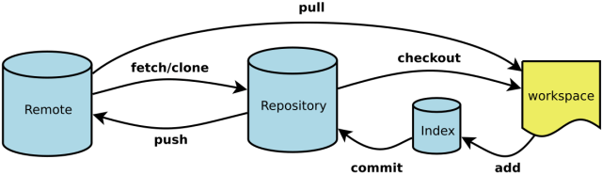

## 状态简览

git status 命令的输出十分详细，但其用语有些繁琐。 如果你使用 git status -s 命令或 git status --short 命令，将得到一种更为紧凑的格式输出。 运行 git status -s，状态报告输出如下：

$ git status -s

M README.md

MM Rakefile

A lib/git.rb

M lib/simplegit.rb

?? LICENSE.txt

Shell

新添加的未跟踪文件前面有 ?? 标记，新添加到暂存区中的文件前面有 A 标记，修改过的文件前面有 M 标记。 你可能注意到了 M 有两个可以出现的位置，出现在右边的 M 表示该文件被修改了但是还没放入暂存区，出现在靠左边的 M 表示该文件被修改了并放入了暂存区。 例如，上面的状态报告显示： README 文件在工作区被修改了但是还没有将修改后的文件放入暂存区,lib/simplegit.rb 文件被修改了并将修改后的文件放入了暂存区。 而 Rakefile 在工作区被修改并提交到暂存区后又在工作区中被修改了，所以在暂存区和工作区都有该文件被修改了的记录。

Changes to be committed: 网络已暂存;

Changes not staged for commit: 已跟踪文件的内容发生了变化，但还没有放到暂存区